LA GESTIONE DI UNA RIUNIONE E L’ATTIVAZIONE DI NUOVI ATTIVISTI

di Giacomo D’Alterio
L’esperienza maturata durante il seminario del 20 e 21 ottobre scorso organizzato dal WWF per il sud Italia per i responsabili delle sezioni locali dal tema “la gestione di una riunione e l’attivazione di nuovi attivisti” tenutosi a Barricelle - Villa d’Agri in provincia di Potenza mi porta a fare una considerazione particolare è importante confrontarsi con altri attivisti che provengono da realtà diverse dalla tua, ma che comunque condividono i tuoi stessi ideali.
I temi trattati durante il seminario sono stati i seguenti:
- avvicinare altre persone alle attività del gruppo (es.: simulazione di un banchetto);
- l’accoglienza;
- la gestione di una riunione (si parte da un progetto per poi passare alla definizione dei problemi da affrontare, dei compiti da assegnare, per poi finire all’affidamento dei compiti ai vari attivisti e ai tempi per raggiungere gli obiettivi fissati);
- il brainstorning, la cosiddetta tempesta di idee, gli attivisti si confrontano e cercano di esprimere le loro idee confrontandole con quelle degli altri per poi giungere alla definizione di un progetto e soprattutto a come gestirlo);
- il ruolo del facilitatore, di colui il quale gestisce la riunione in modo tale da far uscire le potenzialità inespresse degli attivisti;
- l’utilizzo durante la riunione di un cartellone, il quale serve a due funzioni, da una parte a definire chiaramente i punti da trattare (ordine del giorno, definizione di un progetto, altro) e dall’altro a responsabilizzare gli attivisti, i quali è come se sottoscrivessero un contratto con il resto del gruppo, un contratto che mette in evidenza il compito affidato, come svolgerlo e i tempi in cui portarlo a termine);
- la risoluzione dei problemi che possono presentarsi durante una riunione (es. dogmatismo, conflitti interni, vaghezza, monopolizzazione del discorso).
La formazione è una componente determinante per la crescita degli individui in una società della conoscenza dove il sapere, le conoscenze acquisite nel campo professionale e non, servono ad acquisire un ruolo sociale.
Il mio compito in qualità di referente del gruppo attivo “Napoli Nord” è quello di trasferire le conoscenze del seminario agli altri attivisti, ma soprattutto di mettere in pratica quello acquisito.
L’apprendimento attivo così come posto durante il corso consiste nel rendere partecipi e quindi attori i destinatari della formazione, i quali soltanto con la pratica possono capire, ma soprattutto ricordare le nozioni e le argomentazioni trattate durante il seminario.

COMUNICAZIONE ECOLOGICA
(da parte dei membri del gruppo aiutati dal facilitatore)
- fare gli interventi brevi (non interrompere per 30 secondi);
- proporre idee e opinioni sostenute con i fatti. Differenziare le interpretazioni dalle osservazioni;
- evitare:
  - dogmatismo (anche nel tono della voce);
  - monopolizzazione;
  - critiche negative;
  - vaghezza, generalizzazione senza concretezza;
  - conflitti negativi.
- far seguire la negatività (“questo non va”) con la positività (“suggerisco questo”);
- riconoscere i vantaggi e gli svantaggi di ogni proposta di azione.

COMUNICAZIONE ECOLOGICA
(da parte del facilitatore, il ruolo del facilitatore)
- chiarire il problema e lo scopo della riunione;
- stimolare l’attenzione e la motivazione;
- far progredire ogni tema: dalla negatività (critica) alla positività (proposta);
- far approfondire ogni proposta dall’astrazione alla concretezza (di idee, di azioni)
- mostrare un comportamento verbale e non verbale che sia rispettoso e che stimoli la fiducia.

ASPETTI DELLA COMUNICAZIONE
- ACCOGLIENZA: ruolo di un responsabile dell’accoglienza che non sia il presidente o il responsabile della sezione;
- RITMO DI INTERAZIONE: che deve essere breve;
- PAROLE CHIAVE: intensità delle parole;
- CALORE: reciprocità, sorriso, cordialità, trovare un interesse comune;
- TEMA: su cui prendere spunti;
- ATTENZIONE: a quello che egli ti dice;
- PREGIUDIZI: quali sono i fattori che possono creare barriere all’entrata;
- DESIDERIO ed ESPERIENZA PRECEDENTE;
- PRESENZA FISICA: la presenza per la prima volta acquista un importanza particolare perché supera altri fattori quali lo stress del lavoro, la famiglia, la televisione, ecc.
- AZIONE;
- CONTATTO: bisogno di stare insieme;
- INTEGRAZIONE: valorizzare la parola dell’altro, creare un dialogo o un confronto, relazione maieutica (tirare fuori le potenzialità).

METODI DELLA COMUNICAZIONE ECOLOGICA
  - EMPATIA CORPOREA;
  - PAROLA CHIAVE;
  - DAL PROBLEMA ALLA SOLUZIONE;
  - CONCRETEZZA.

RUOLI
- RESPONSABILE DELL’ACCOGLIENZA
- FACILITATORE DELLA RIUNIONE

DIVENTARE SOCIO ATTIVO
OSTACOLI | MOTIVAZIONE | VANTAGGI  (forse non saputi all’inizio)
SFIDUCIA | AZIONE INTERESSANTE | RETE DI AMICIZIA
MANCANZA DI TEMPO | CONTATTO, SOCIALIZZAZIONE, AMICIZIA | VALORI IN COMUNE
MANCANZA DI INTERESSE | SFIDA POSITIVA | AIUTO, LAVORO, SALUTE, TRASPORTO
PAURA | APPRENDIMENTO | FORMAZIONE
VERGOGNA | INTERESSE IN ECOLOGIA | RUOLO SOCIALE

COME REALIZZARE UN PROGETTO
(ESEMPIO PROGETTO FIUMI)
(protezione contro la costruzione e la cementificazione)
IMPARARE | AGIRE
REALTA’ LOCALE | PROPOSTE (legge e azione comunale)
GITA | CREARE UN VOLANTINO
DOCUMENTAZIONE (intranet, biblioteca, persone, sondaggio, e-mail) | BANCHETTO sulla PIAZZA (tavolo di informazione, formazione per il dialogo)
CONTATTI con IL WWF ITALIA (ufficio Sviluppo e strumenti, ufficio legale) | ESPOSIZIONE (foto e parole)
ESPERTI (assessore all’Ambiente, geologi,ecc.) | INTERAGIRE con altre ASSOCIAZIONI
CONTATTI con gli ENTI LOCALI (comuni e province) | SONDAGGIO
 | FESTA dell’APPRENDIMENTO
 | PANNELLI
 | COMPILAZIONE della SCHEDA CONOSCITIVA
 | CONFERENZE e DIBATTITI WWF
 | PETIZIONE PUBBLICA
 | MANIFESTAZIONE di PIAZZA
 | COLLEGAMENTI con SCUOLE ed UNIVERSITA’
 | INDAGINE CONOSCITIVA
 | MASS MEDIA
 | COMUNICAZIONE con il WWF ITALIA
 | COLLEGAMENTO con AMMINISTRAZIONE COMUNALE (sindaco, giunta, consiglieri)

INTERESSI E CAPACITA’
(bisogna sfruttare le capacità professionali di ognuno grazie agli interessi particolari)
- CONOSCENZA DELLE LEGGI;
- INTERESSI ECONOMICI;
- ASPETTI SOCIALI;
- CONOSCENZA DEL TERRITORIO;
- CONOSCENZA CHIMICA;
- STATISTICA;
- COMUNICAZIONE (NETWORK);
- INTERNET;
- FOTOGRAFIA;
- ORGANIZZAZIONE;
- ESPERIENZA PARTICOLARE DEL SETTORE;
- MANUALITA’;
- RETI DI CONTATTO;
- ANIMAZIONE (ATTORI);
- METACOMUNICAZIONE;
- GIORNALISMO.

I VARI PASSAGGI PER GIUNGERE ALLA CONCRETEZZA
PROBLEMA | SOLUZIONE
NUVOLA | BUONA INTENZIONE
SITUAZIONE | GENERALE
RESPONSABILE (CHE FA? DICE? CHE COSA? QUANDO? DOVE?) | RESPONSABILE RELAZIONA AL RESTO DEL GRUPPO

L’utilizzo del cartellone oltre a definire in chiaro il problema e quindi la soluzione, pone le persone di fronte alle proprie responsabilità, infatti è come se gli attivisti si trovasse di fronte ad un contratto, che definisce in modo preciso i tempi (quando) e i luoghi per la soluzione dei problemi (responsabilizzazione e autorigore).

IL BRAINSTORNING
(tempesta di idee)

IDEE VALIDE PER AVERE NUOVI ATTIVISTI
- cercare tra gli amici;
- contattare i campisti e i visitatori delle oasi;
- escursioni aperte a tutti;
- manifestazioni di piazza;
- lettera ai soci;
- utilizzazioni di bacheche degli enti;
- contatti con internet;
- inserto sul “PANDA” per invitare a segnalare potenziali attivisti;
- contattare i docenti-soci (docenti di scienze, ecc.);
- inserzioni sui notiziari regionali (Panda club, volantini nelle Università, campagne di volontariato soci, petizione per banca dati, ecc.)
- appello agli alunni delle scuole medie superiori, utilizzo sito, attività nelle oasi, spazio interattivo per docenti sul sito, corsi di formazione sull’ecologia, ecologia umana, banchetti tematici, ecc.)
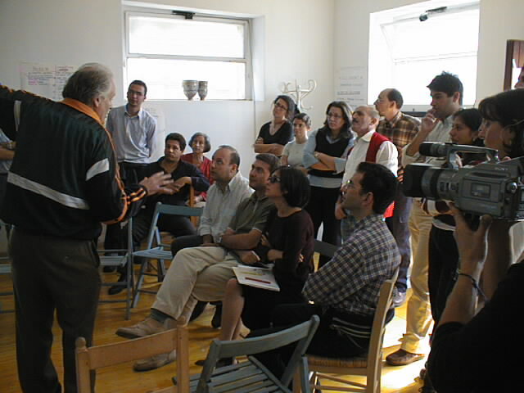
Foto: Esempio di come realizzare un progetto /* con la tuta il prof. J.K. Liss –
Nella foto ci sono Agostino e Sara WWF Caserta

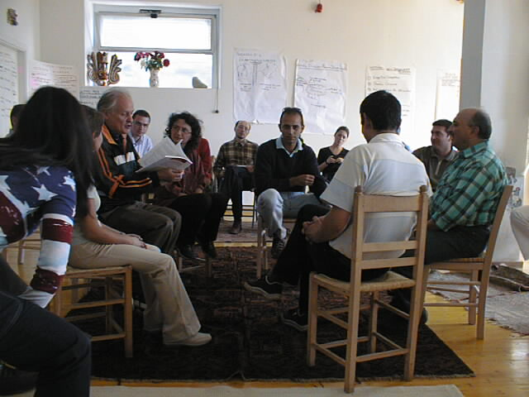
Foto: Esempio di Riunione * Nella foto ci sono Agostino e Sara WWF Caserta
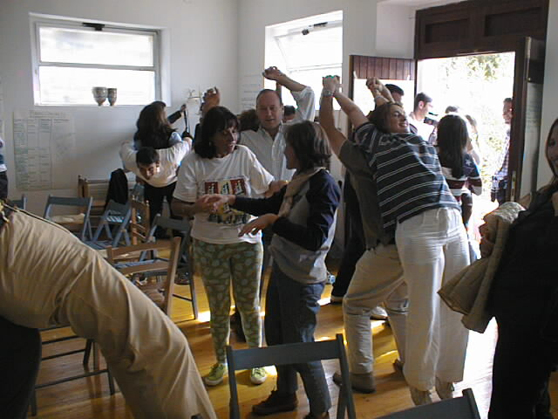
Foto: Esempio di rilassamento - stretching

